**Comunicado de Imprensa**

**Lisboa, 07 de abril de 2021**

De 14 de abril a 23 de maio

**Obras finalistas do ‘Prémio A Arte Chegou ao Colombo’ em exposição no Museu Coleção Berardo**

As obras finalistas da primeira edição do ‘Prémio A Arte Chegou ao Colombo’ vão estar em exposição aberta ao grande público, entre os dias 14 de abril e 23 de maio, no Museu Coleção Berardo.

O ‘Prémio A Arte Chegou ao Colombo’ foi lançado pelo Centro Colombo e co-organizado pela agência State of the Art, com o objetivo de apoiar artistas emergentes. Lançado no ano que assinala os 10 anos da iniciativa ‘A Arte Chegou ao Colombo’, o Prémio pretende alargar a área de atuação e a missão que a iniciativa teve ao longo da última década, através de um apoio mais direto ao setor artístico de Portugal.

Em exposição no Museu Coleção Berardo vão estar: a instalação de arte vencedora ‘Sopro’, do **Atelier Contencioso,** e as restantes nove obras de arte finalistas, que incluem escultura, pintura e instalações de arte dedicadas ao tema ‘O Impacto da pandemia de Covid-19’ **Adriana Proganó, Amante, Ana Malta Aka Numpàra, Duarte Perry, Henrique Neves, Manuel Rodrigues Almeida, Maria de Brito Matias, Nicoleta Sandulescu** e **Tomé Capa**.

De acordo com a Dra. Rita Lougares, Diretora Artística do Museu Coleção Berardo e membro do júri: *“São obras originais, diversas, que vão permitir aos visitantes refletir sobre o impacto da pandemia de COVID-19 nas sociedades contemporâneas e nas nossas vidas em particular.”*

As obras foram avaliadas pelo Júri constituído pelos representantes dos parceiros do Prémio – a Fundação Arpad-Szenes Vieira da Silva, a Fundação D. Luís I, o Museu Coleção Berardo, o Museu Nacional de Arte Antiga, o Museu Nacional de Arte Contemporânea do Chiado e, ainda, um representante da Sonae Sierra – que selecionou os 10 finalistas tendo em consideração a interpretação da temática, conjugada com critérios de estética, técnica e originalidade.

Joana Vasconcelos, embaixadora da primeira edição do Prémio destaca a criatividade dos trabalhos *“Durante o confinamento, longe da minha equipa e da produção de obras de larga escala, dei por mim própria a regressar ao desenho. Abandonando-me às canetas, às cores e ao papel, reencontrei o recolhimento e a força para continuar a pensar e a criar, para além das vicissitudes da pandemia. Por isso, acho muito interessante a forma como cada um destes artistas abordou o tema e projetou a sua criatividade para além dele. Para nos relembrar que a arte funciona como um balão de oxigénio durante a adversidade e nos encoraja a ver mais longe, aquilo que há-de vir.”*

A ‘A Arte chegou ao Colombo’ é um projeto pioneiro, lançado em 2011, que contribui para a divulgação e promoção de atividades culturais, aproximando os visitantes do Centro Colombo das diversas manifestações artísticas e promovendo a sua participação e interação com a Arte de forma gratuita e acessível a todos.

*“Há 10 anos que o Centro Colombo, através da iniciativa ‘A Arte Chegou ao Colombo’ aposta na arte e na sua democratização, tornando-a acessível à comunidade. Com o lançamento deste Prémio estamos a dar um novo impulso à criação de arte contemporânea e a abrir portas para que os artistas emergentes possam também expor os seus trabalhos ao grande público.”* reforça Paulo Gomes, diretor do Centro Colombo.

***Obras em exposição:***

**Adriana Proganó,**

Sem título, 2020

Óleo sobre tela.

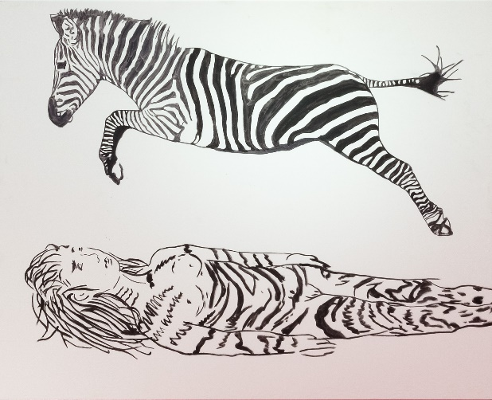O desenho para esta pintura/desenho foi desenvolvido durante a quarentena da COVID-19, em abril. Fiz muitos desenhos nesses dois meses, já que não podia deslocar-me até ao ateliê. Ao princípio, pensei em desenhar-me em cima de um cavalo a dar um salto, porque me apetecia isso, correr e saltar. Mas depois fiquei enjoada com a ideia de estar em cima de um animal, e sempre me fez confusão que só se pintem pessoas em cima de cavalos. Então, pensei que seria melhor um cavalo em cima de uma pessoa. Acho que este desenho representa uma fragilidade desse «não me poder mexer», por estar fechada, e, ao mesmo tempo, a força e o desejo de correr. Quando a quarentena terminou, levei o desenho, e pintei-o. É um desenho com uma figura humana numa posição tensa e trancada, e um animal em cima que corre: são as duas figuras o mesmo animal, numa situação estranha.

Fotografia: António Jorge Silva

**Amante**

OXALÁ, 2020

Aplicação de folha de ouro e colagem de materiais comuns de limpeza e proteção diversos.

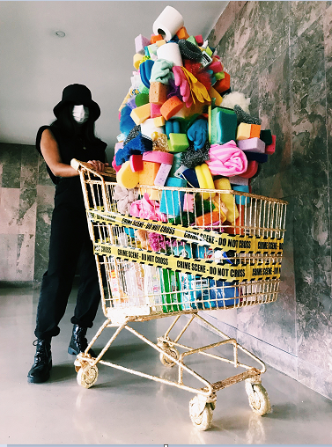A escultura *OXALÁ* ilustra, com humor e ironia, a euforia e a loucura vividas em tempos de pandemia, oferecendo uma luz de esperança. Esta obra de arte apela à reflexão individual e coletiva sobre a fragilidade humana, a perseverança e as limitações técnico-científicas que levaram a espécie mais social do planeta a recorrer ao isolamento para sobreviver. A peça toca ainda no sentimento de redescoberta daquilo que significa o bem comum, a solidariedade e o respeito (não só pelo próximo, mas também pela sociedade como um todo). No fundo, a escultura *OXALÁ* incita à reflexão sobre qual será a hierarquia de valores que mais se adequa àquilo que significa ser um cidadão do mundo.  
  
*OXALÁ* é uma sátira à obsessão exagerada pela limpeza e proteção quando, no meio do caos, nos deixamos governar pelo medo. De carrinho cheio, deixando por vezes outros de casa vazia, esquecemo-nos do que significa ser humano. Cheios de «carrinhos de ouro», e pensando que nada mais nos faz falta levar, acabamos por voltar a casa sem sequer um abraço a quem nos é mais próximo podermos dar. Oxalá vendessem embalagens de amor no supermercado…

… porque foi isso que faltou levar.

Fotografia: Amante

**Ana Malta Aka Numpàra**

Nonchalance, 2020

Acrílico, pastel de óleo, pastel seco, tinta spray e canetas acrílicas sobre tela

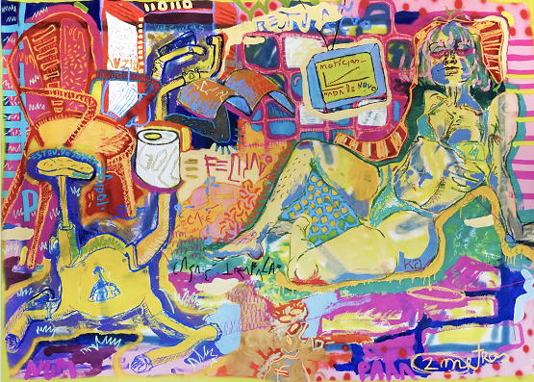 *Nonchalance* ilustra temas sociais nascidos do impacto da pandemia de SARS-CoV-2. De grandes dimensões, aparenta-se caótica, aproximando o seu estado visual ao estado físico e mental do país.

Mostra uma mulher numa postura tranquila: livre para fazer o que queira, livre de preocupações; uma crítica à ignorância, à *nonchalance* (despreocupação) da sociedade no cumprimento das normas de segurança e no respeito pelos outros; uma quarentena «algarvia». Perto, uma cadeira de esplanada vermelha e a janela, que se encontra aberta. Elementos inseridos com a finalidade de chamar a atenção para o sector da restauração. Todos presenciámos o pânico e a ansiedade dos proprietários de restaurantes e cafés, vazios, sem serviço. Portugal perdeu momentaneamente a sua cultura gastronómica, e as ruas perderam a sua vitalidade. Na janela, encontra-se uma lista dos serviços da cidade: sem menu, sem eventos, sem cultura. Destaca-se uma bicicleta estática, simbolizando a urgência do retorno à mobilidade e ao exercício de que fomos privados. Suporta um rolo de papel higiénico, remetendo para o valor em ouro a que foi ridiculamente alcandorado.

Pequenos elementos surgem. Telhas, representando o «fique em casa»; um telefone fixo, traduzindo a mudança social da conversa de café para uma à distância; frases soltas: «estou desempregado!», devido aos muitos despedimentos; «casa é trabalho», fundindo o ambiente familiar ao profissional; e «2 metros», sobre as típicas marcas no solo dos espaços comerciais. Um cotovelo escuro como nova forma de saudação e um monitor televisivo onde se representa a ausência de verdadeiras notícias.

Uma visão pandémica.

**Atelier Contencioso**

Sopro, 2020

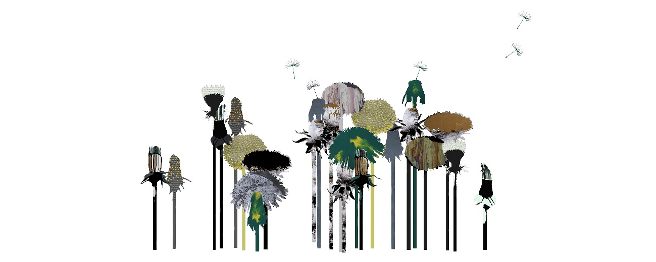Técnica mista sobre chapas de alumínio

O ano de 2020, iniciado com grande expectativa, acabou contrariamente por ser um ano de pausa, de recolhimento e de reflexão derivado desta avassaladora pandemia. O que a COVID-19 nos trouxe foi uma necessidade de repensar a gestão humana na ocupação do território, na sua partilha e na nossa ligação com a natureza, e de usar este evento negativo para perspetivar melhorias no futuro. O vírus assemelha-se a uma erva daninha pela rapidez com que se propaga e chega a qualquer território: mesmo que a erva se corte e se arranque pela raiz, é difícil controlar. O dente-de-leão é uma erva invasora. Soprada pelo vento, ou propagada através de sementes pelo solo, coloniza e multiplica-se. É uma erva amarga, numa perfeita analogia com estes tempos amargos.

A obra Sopro é formada por 29 chapas de alumínio de diferentes recortes, referenciando as diversas fases do desabrochar da flor do dente-de-leão, dispostas de acordo com o mapa mundial de propagação da COVID-19. Cada artista intervém em diferentes chapas, utilizando tinta de esmalte, grafite, betume, folha de ouro e vinil autocolante. A metamorfose final daquela erva está intimamente ligada à esperança. Todos nos lembramos de soprar um dente-de-leão para obter um desejo: aqui, um desejo comum de regresso à normalidade.

**Duarte Perry**

Eu e o Outro, 2020

Painéis metálicos soldados (aço inoxidável, aço galvanizado, ferro, tinta de esmalte, instalação elétrica, lâmpadas tubulares)

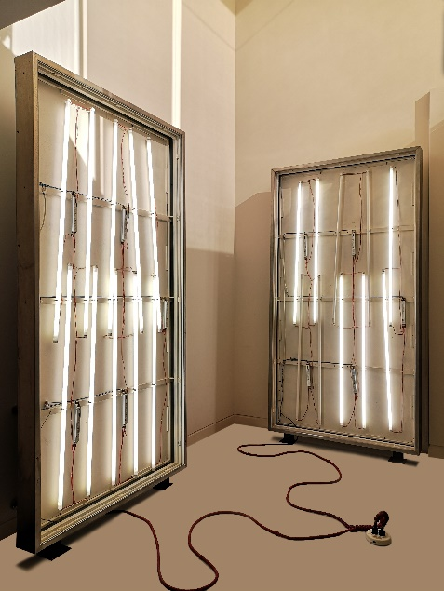

A presente instalação escultórica apresenta-se como uma interpretação do comportamento social em pandemia, na nossa era digital, fortemente dependente de redes de energia. A sociedade é representada por dois painéis unidos eletricamente e ligados a uma fonte energética. A luz sugere o predomínio da civilização urbana, o ritmo ininterrupto da cidade, do ambiente doméstico às ruas, ao movimento, à produção e ao consumo. É maior no ambiente urbano a propagação da COVID-19, e proliferam painéis de publicidade preventiva. Desconstruindo o conteúdo literal desses painéis, procura-se aqui dialogar com o espectador de uma maneira visual diferente, desafiando-o a refletir sobre as grandes questões sugeridas: por que razão têm os dois painéis diferentes níveis de iluminação?

Estamos socialmente juntos ou separados, perante a COVID-19? Se virmos a sociedade como um enorme conjunto de fios elétricos, por que razão se separam estes a dada altura, alimentando-se de fontes de energia que (não) são a mesma?

Em que medida é o painel 1 responsável pelo painel 2, e vice-versa? Sugará o painel 1 a energia do painel 2? É de um (des)equilíbrio de forças que se trata? Pode a iluminação dos dois painéis ser reversível? Poderemos ter — e manter — ambos igualmente iluminados? Em que medida dependemos da responsabilidade e solidariedade individual e social? Que responsabilidade têm os governos dos vários países e continentes?

Fica em nós, perante os dois painéis, uma ideia de esperança? Ajudará o trauma da COVID-19 a mudar a mentalidade, ou será apenas mais uma peste, como outras, na história da humanidade?

**Henrique Neves**

Gémeo Só, 2020

Tinta acrílica, giz sobre têxtil, cola, carvão mineral, carvão vegetal, pigmentos em pó.

No meu trabalho recente, pinto e repinto superfícies, sobrecarregando-as de pigmentos, sedimentos e formas, cada nova materialização retendo rastos e memórias da anterior. Reutilizo telas e têxteis usados, alguns deixados pela minha mãe e pela minha avó. Acasos, como dobrar uma pintura molhada, ou a interferência de elementos naturais, como o sol, são explorados e manifestam-se nas peças. A criação de marcas e a construção de sistemas constituem o cerne da minha prática. Tal tem dado origem a sistemas abstratos ou «paisagens» que abraçam dúvidas, falhas e vulnerabilidades presentes no modo como pinto e nos materiais que uso. As peças materializam-se em superfícies coloridas e artefactos tridimensionais. Nas telas, nos lençóis e nos panos descartados ecoam memórias e fantasmas pessoais: o trabalho de mulheres da minha família, peças anteriores, artistas que admiro. Muitas das minhas peças são igualmente assombradas por narrativas coletivas, especialmente as ocultas, ou as que não são consideradas dignas de consideração. Esses ecos materializam-se numa marca, numa cor, num rabisco.

Gémeo Só foi moldada pela incerteza e pelo medo gerados durante a pandemia. Contudo, nela procurei resiliência para o momento, através da repetição de gestos e de uma entrega física ao trabalho. Nos seus objetivos, técnicas, materiais e formas, Gémeo Só explora a qualidade diretamente gestual e performativa da aplicação de tinta sobre uma superfície e a apresentação de pintura como um corpo físico. Acentua as camadas pessoais e sociais presentes no uso dos têxteis e nos seus ecos, tornando-se um corpo que materializa as questões que o assombram.

Fotografia: Gui Morelli

**Manuel Rodrigues Almeida**

Sem título, 2020

Óleo sobre tela

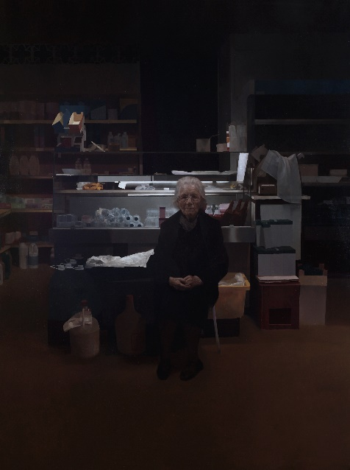O presente trabalho foi inicialmente pensado durante o ano passado, quando ainda estava longe a perspetiva de uma pandemia que obrigasse tanta gente a alguma forma de isolamento. A execução do mesmo desenvolveu-se na primeira metade deste ano, principalmente durante o período de quarentena. No meu trabalho, é retratada a Dona Manuela, de Viana do Castelo, e a sua pequena mercearia, na qual trabalha há mais de 40 anos. É um espaço exíguo, com pouca luz natural, praticamente despido, de prateleiras meio vazias, onde se encontram apenas os produtos que a Dona Manuela sabe serem necessários para os seus clientes habituais. Este cenário acaba por resultar numa imagem que aparenta ser um retrato sombrio e austero do isolamento, mas que também retrata alguém que, apesar das condições passadas e presentes, procura continuar com algum sentido de normalidade na sua vida. A Dona Manuela completou 90 anos de idade, e ainda hoje mantém a mercearia aberta.

**Maria de Brito Matias**

A minha tia Arlete, 2020

Técnica mista sobre tela

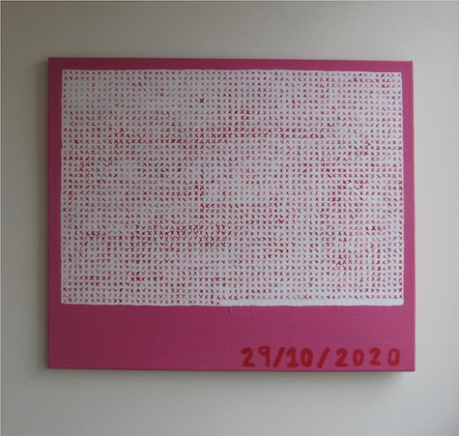A minha tia Arlete pretende refletir sobre o perigo dos números e o poder das histórias.

Até ao presente momento (29 de outubro de 2020), a pandemia de COVID-19 levou 2428 vidas portuguesas. A minha tia Arlete foi uma delas. A minha tia Arlete foi professora e diretora escolar, era gentil e carinhosa e dizia piadas brejeiras durante os jantares de família.

Faltam 2427. Temos a responsabilidade de impedir que mais histórias fiquem por terminar.

**Nicoleta Sandulescu**

Em casa!, 2020

Tinta acrílica e esmalte sintético sobre tela

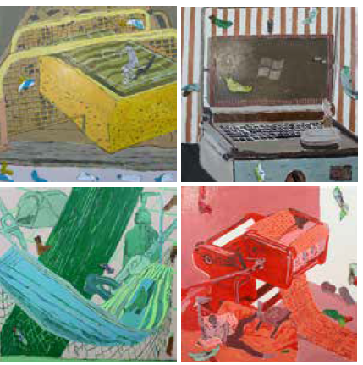

Em casa! surge como continuidade de uma série iniciada no ano 2020 que diz respeito a uma investigação na qual o corpo, num tom surreal e irónico, se abre para refletir o espaço da casa.

Os objetos nas nossas casas — que oscilam entre dois polos, variando do estritamente utilitário ao simplesmente decorativo, e que são ordenados diariamente — tornam-se nesse projeto protagonistas. Esta série procura reivindicar a ideia de pertença dos nossos objetos no dia a dia, evidenciando como seria se fosse ao contrário, dando origem a um pequeno palco de vivências inventadas onde os espaços interior e exterior se completam e dialogam. Tudo, por fim, converge numa nova ótica e numa relação entre objeto e corpo cujas projeções correspondem não ao real mas sim àquilo que se encontra no plano da imaginação. Desafiando as normas e a lógica, pretende-se que a relação entre o corpo e os «acessórios de cena» venha a estabelecer novos sentidos. Assim, para o objeto, abre-se a possibilidade de ultrapassar precisamente a sua «função» para uma nova função que reforça a importância sentida dos objetos domésticos, bem como uma mudança de perspetiva sobre os nossos ambientes quotidianos, que têm adquirido importância redobrada nestes tempos.

**Tomé Capa**

Escala, 2020

Apainelado tricapa sobre estrutura em pinho tratado

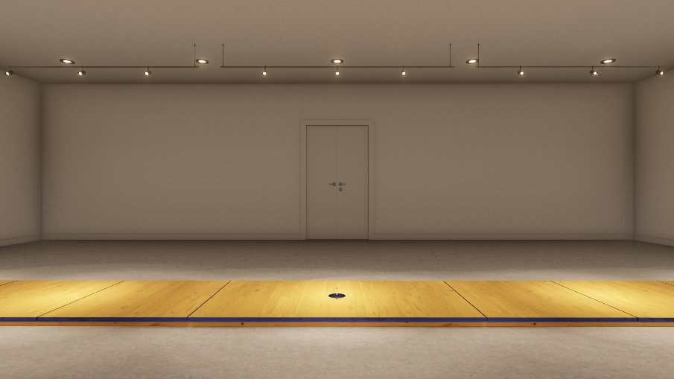Devido à pandemia da COVID-19, foram criadas regras sobre o distanciamento social. Com estas regras, passámos todos a perceber a importância de certas coisas em que não reparávamos anteriormente. Percebemos agora a falta de um abraço, de um aperto de mão, de uma cabeça no ombro, de olhar nos olhos, ou simplesmente de estarmos juntos no mesmo lugar. É impressionante como uma medida tão curta (dois metros) consegue gerar tanto afastamento.

Sabemos o que temos perdido com o afastamento mínimo obrigatório. Mas sabemos o que se perde com o afastamento máximo? Isto é, qual será a distância máxima entre pessoas para que estas ainda possam interagir?

*Escala* é um medidor de afastamentos e relações. É um dispositivo interativo que põe à prova as distâncias de que necessitamos para a interação social; a importância das relações pessoais; o que se tem e o que não se tem; o que se ganha e o que se perde quando nos afastamos.

Instruções de utilização

1. Caminhe sobre a peça (passadiço) em exposição.

2. Em conjunto com outra(s) pessoa(s), explore as distâncias mínimas e máximas para a interação social.

Museu Coleção Berardo

Praça do Império  
1449-003 Lisboa, Portugal  
[Google Maps](https://goo.gl/maps/S6Aza)  
21 361 287 8  
[www.museuberardo.pt](http://www.museuberardo.pt/)

<http://instagram.com/museuberardo>

[https://www.facebook.com/museuberardo](https://www.facebook.com/museuberardo/)

<https://www.youtube.com/museucolecaoberardo>

<https://twitter.com/museuberardo>

**Sobre o Centro Colombo**

O Centro Colombo, um dos maiores centros comerciais da Península Ibérica com 113.858 m2 de Área Bruta Locável (ABL), dispõe de mais de 340 lojas e possui características únicas que, juntamente com uma oferta variada e exclusiva, permitem ao consumidor a melhor experiência em compras. Com uma área de abrangência supra regional, no Centro Colombo encontra tudo aquilo que possa imaginar. São mais de 60 restaurantes, 8 salas de cinema e um IMAX, Jardim Exterior, Health Club, Parque Infantil (*ColomboLand*), Espaço BabyCare e *Bowling City*, além de vários serviços de apoio ao cliente e das maiores lojas âncora do país que incluem as marcas mais procuradas pelos consumidores. Desta forma, o Centro Colombo representa uma oferta completa caracterizada pela Inovação e Diferenciação dos seus produtos e serviços, com o intuito de maximizar o conforto e segurança dos seus clientes.

A par da experiência única de compras e de lazer que oferece aos seus clientes, o Centro Colombo assume a responsabilidade de dar um contributo positivo para um mundo mais sustentável, trabalhando ativamente para um desempenho excecional nas áreas ambiental e social. Todas as iniciativas e novidades sobre o Centro podem ser consultadas no site [www.colombo.pt](http://www.colombo.pt) e na página de Facebook em <https://www.facebook.com/centrocolombo>.